Configuracion del Sistema - Version Cliente
Guia funcional completa para uso, flujo, reglas, auditorias y capturas del modulo.
Campo | Valor
Modulo | Configuracion del Sistema
Tipo de documento | Cliente funcional
Version | 1.0-full
Fecha | 30/06/2026
Estado | Version full generada en Word; lista para aprobacion del usuario.
Aprobacion | Pendiente de revision/firma del usuario responsable.
Fuente | Repositorio local C:/RIESGO_LAVADO

Objetivo funcional
Documentar el uso operativo del modulo Configuracion del Sistema desde la perspectiva del usuario final autorizado.

Flujo funcional
- Abrir configuracion del sistema.
- Actualizar identidad visual, timeout y parametros generales.
- Administrar slides de login e imagenes.
- Guardar y validar mensaje de exito o error.

Ruta del frontend
Ruta | Modulo | Proteccion
/configuracion | Modulo 3 | authGuard + moduloGuard(3)

Endpoints usados por la pantalla
Metodo | Endpoint | Uso
GET | /api/configuracion/sistema | Obtener configuracion
PUT | /api/configuracion/sistema | Guardar configuracion
GET | /api/configuracion/slides | Listar slides
POST | /api/configuracion/slides | Crear slide
PUT | /api/configuracion/slides/{id} | Editar slide
DELETE | /api/configuracion/slides/{id} | Eliminar slide
POST | /api/configuracion/slides/upload | Subir imagen

Tablas involucradas
- RL_CONFIG_SISTEMA
- RL_LOGIN_SLIDES
- RL_AUDITORIA

Reglas de negocio
- Colores deben respetar formato hexadecimal.
- Timeout y maximo de intentos deben estar en rangos permitidos.
- Toda modificacion critica exige permisos de modulo 3.

Auditorias que genera
- Cambio de configuracion
- Creacion/edicion/eliminacion de slide
- Carga de imagen

Captura actualizada
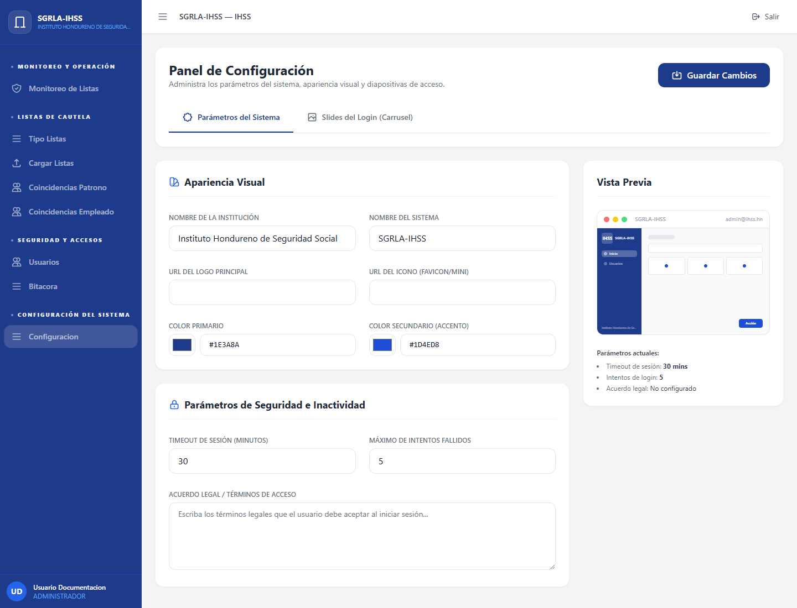
Captura actualizada del modulo Configuracion del Sistema tomada desde build local del frontend.

Pendientes conocidos
- Validar capturas contra ambiente con datos reales si se requiere evidencia productiva.
- Registrar aprobacion formal del usuario responsable en el control documental.

